МИНИСТЕРСТВО НАУКИ И ВЫСШЕГО ОБРАЗОВАНИЯ  
 РОССИЙСКОЙ ФЕДЕРАЦИИ  
Федеральное государственное бюджетное образовательное учреждение  
высшего образования  
«Московский государственный университет геодезии и картографии»  
(МИИГАиК)  
Факультет геоинформатики и информационной безопасности  
Кафедра геоинформационных систем и технологий

**Лабораторная работа №2**  
**«Расчет площади фигуры»**

Проверил: Выполнил:

Лебедев Е.Д. Студент группы: 2024-ФГиИБ-ПИ-1б

Николаев М.А.

Москва 2025

**Цель работы**

Выполнить предоставленные задачи на языке **Python.**

**Задание (вариант №19)**

Рассчитать площадь заданной фигуры.

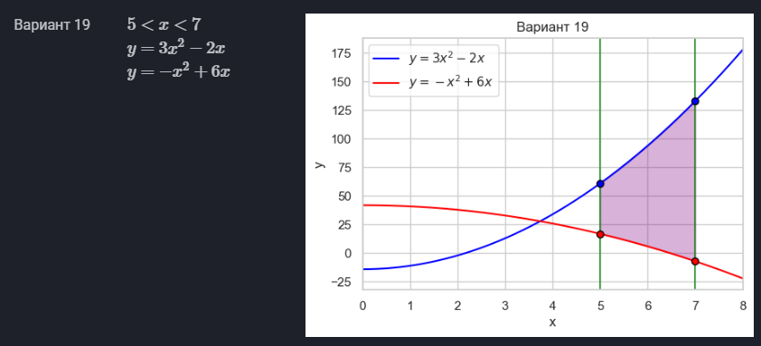

**Анализ задания**.

*Входные данные:*

На вход программа получает количество точек для расчёта парабол.

*Выходные данные:*

На выход программа выводит значение интеграла.

**Листинг программы**Ссылка на **GitHub**: <https://github.com/Ep1cMax/Second_Semester/tree/main/Works>

import random

import math

import time

import numpy as np

def simpson_rule(f, a, b, n):

if n % 2 == 1:

n += 1

h = (b - a) / n

x = np.linspace(a, b, n + 1)

fx = f(x)

integral = (h / 3) * (fx[0] + 4 * sum(fx[1:-1:2]) + 2 * sum(fx[2:-2:2]) + fx[-1])

return integral

def area_between_curves(x):

return (3 * x ** 2 - 2 * x) - (-x ** 2 + 6 * x)

if __name__ == "__main__":

x1, x2 = 5, 7

# Определяем пределы y для метода Монте-Карло

x_samples = np.linspace(x1, x2, 1000)

y_upper = 3 * x_samples ** 2 - 2 * x_samples

y_lower = -x_samples ** 2 + 6 * x_samples

y1, y2 = min(y_lower), max(y_upper)

n = int(input("Введите количество точек N: "))

print()

# Вычисление методом Симпсона

simp_area = simpson_rule(area_between_curves, x1, x2, n)

print(f"Площадь методом Симпсона: {simp_area:.6f}")

**Результаты работы программы:**

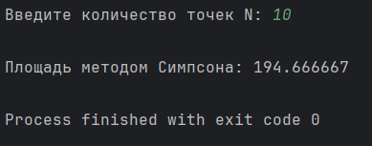 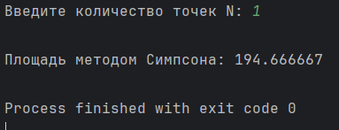

Рис. 1, 2. – Результат работы программы

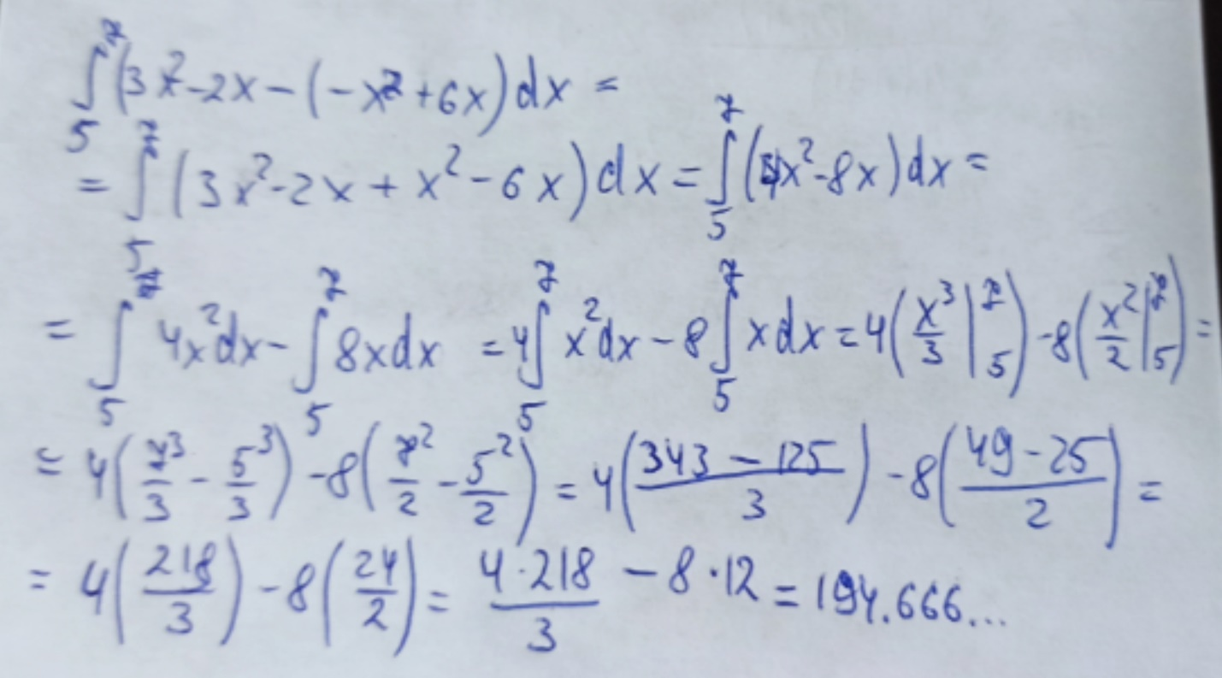

Рис. 3. – Решение интеграла вручную

|  |  |  |
| --- | --- | --- |
| Кол-во точек | 1 | 10 |
| Ответ | 194.666667 | 194.666667 |

Табл. 1 – зависимость точности решения от кол-ва точек

**Блок-схема**

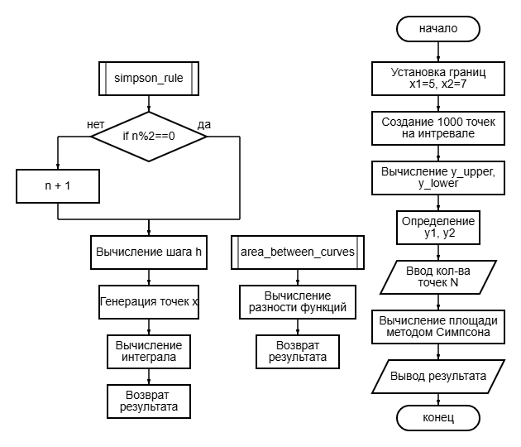

Рис. 4. – Блок-схема

**Вывод**

Мы смогли определить площадь заданной фигуры используя метод Симпсона. Так же можно сделать вывод, что методу Симпсона достаточно даже одной точки для точного определения площади заданной фигуры.